# EventLoop设计文档

1. 背景

EventLoop是一种等待和响应事件的结构。

1. 成员变量
   1. Epoll epoll_ // 用于监听事件
   2. QueueChannel *Quech_ // 用于维护任务队列的Channel
   3. IntteruptChannel *pIntrCh_ // 用于退出的Channel
2. 实现的功能
   1. 初始化init()

创建EventLoop对象后必须完成的一步，主要完成EventLoop的初始化操作，初始化epoll_，pQueCh_，pIntrCh_，初始化成功则返回S_OK

* 1. 事件循环 loop()

循环等待事件，依次处理到达的事件，若有任务到达或退出信号，在响应完其余事件以后，依次处理任务队列和退出信号。

* 1. 添加任务 addwork(work_struct *)

在任务队列中添加任务。参数是任务的结构，其包括需要执行的函数指针与函数执行所需参数，具体定义见下图。

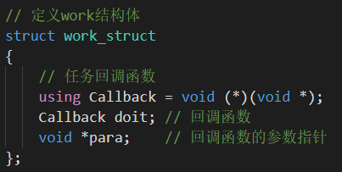

* 1. 注册/更新/删除事件 regist/update/del(Channel *)

用于注册、更新、删除epoll监听的事件，一般是由Channel调用，参数是Channel *。

* 1. 退出

退出循环，一般用于调试。

1. 系统环境
2. 与其他模块联系

与其他模块关系如下图所示，详情见ndsl.vsdx。

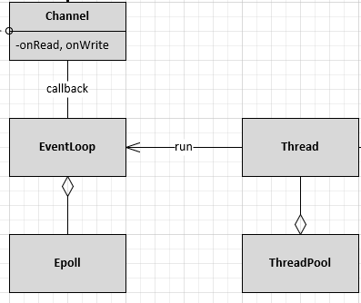

1. 相关软件及硬件

要求Linux内核2.6.30及以后，硬件无特殊要求。